**Федеральное государственное бюджетное образовательное учреждение высшего образования   
«Саратовский государственный технический университет имени Ю. А. Гагарина»**

**Кафедра прикладных информационных технологий**

**Отчёт по практической работе «Системы контроля версий».**

Выполнил студент б1-ИФСТ-31,

Песчанов Арсений Андреевич

Проверил

Старший преподаватель

кафедры «ПИТ»

Пиминов Дмитрий Алексеевич

Саратов, 2023

# Системы контроля версий

**Практическое применение системы контроля версий.**

1. Установить на компьютер систему контроля версий. Требования к выбору конкретного используемого программного продукта не предъявляются (Рисунок 1).

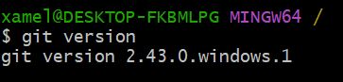

Рисунок 1. Установленный Git

1. Завести новый репозиторий системы контроля версий на локальном компьютере (Рисунок 2).

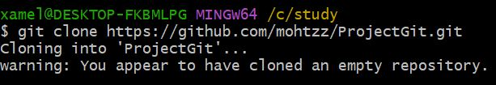

Рисунок 2. Репозиторий системы контроля версий

1. Завести проект в одной из сред разработки (Рисунок 3).

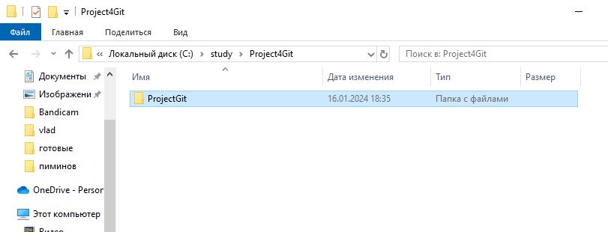

Рисунок 3. Проект на локальной машине

1. Произвести следующие операции:
2. Изменить содержимое файлов локальной копии (Рисунок 4).

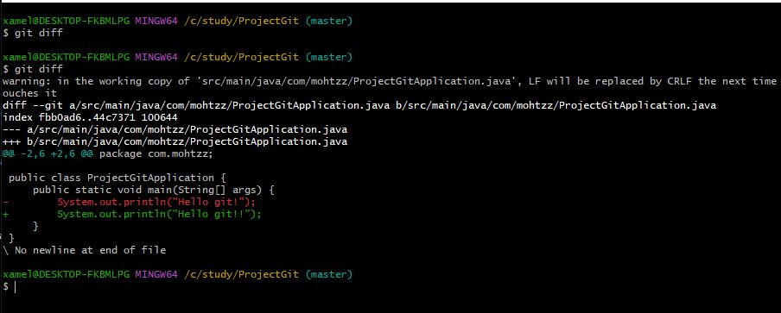

Рисунок 4. Изменение файлов локальной копии

1. После изменения локальной копии выполните Commit (Рисунок 5).

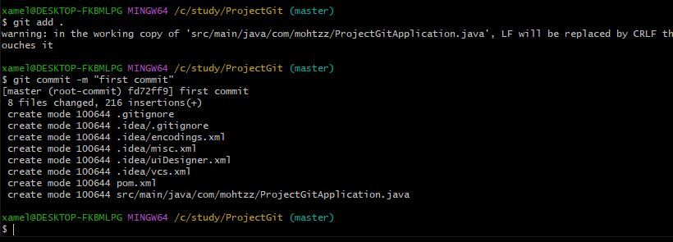

Рисунок 5. Выполнение Commit’а

Повторите изменения локальной копии и операции Commit несколько раз (Рисунок 6).

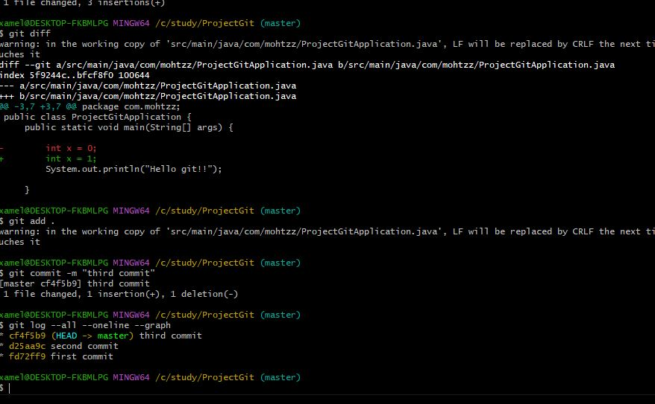

Рисунок 6. Изменения локальной копии и операции Commit несколько раз

1. Откатите данные на ревизию с определённым номером (Рисунок 7).

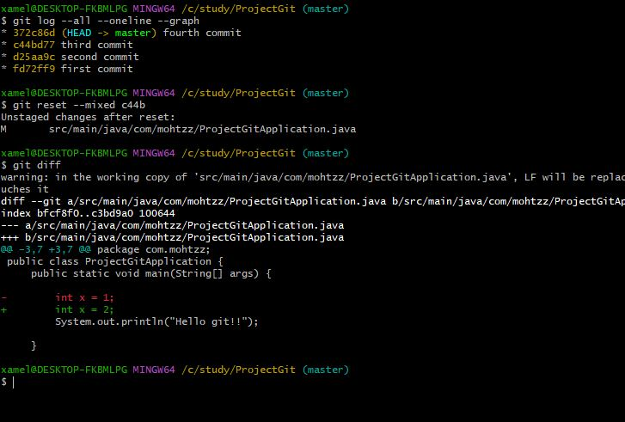

Рисунок 7. Откат данных на ревизию с определённым номером

1. Верните данные на момент последней ревизии (Рисунок 8).

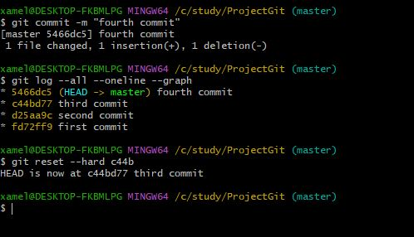

Рисунок 8. Откат данных на момент последней ревизии

1. Промоделируйте процесс слияния версий (Рисунок 9).

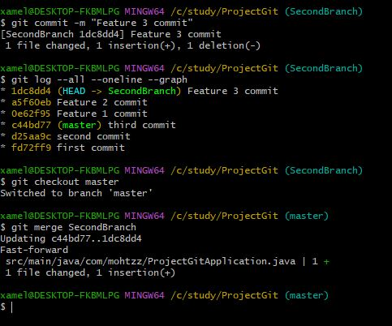

Рисунок 9. Слияние версий

1. Постройте граф ревизий (Рисунок 10).

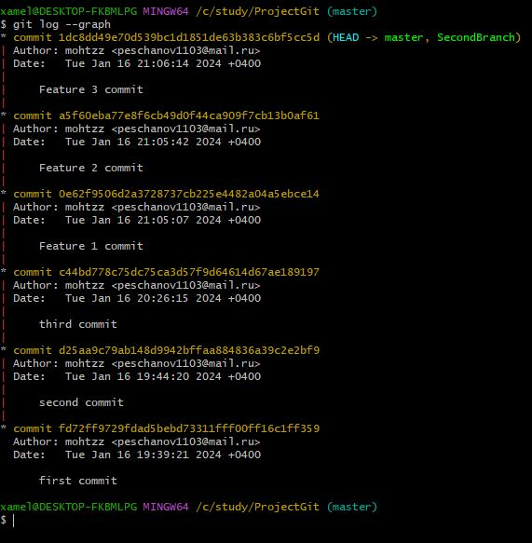

Рисунок 10. Граф ревизий

1. Создайте помимо основной две дополнительных ветки (branch) ревизий (Рисунок 11);

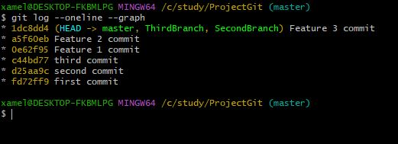

Рисунок 11. Две дополнительные ветки

1. Проиллюстрируйте иной полезный на Ваш взгляд функционал рассматриваемой системы контроля версий (Рисунок 12).

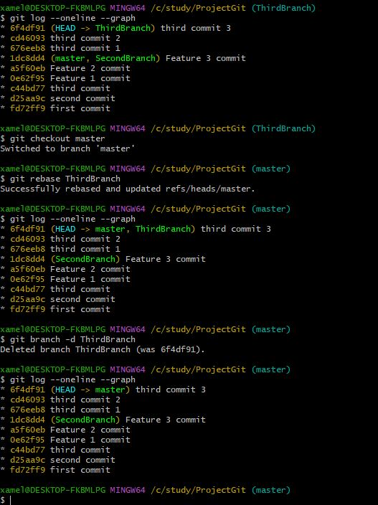

Рисунок 12. Слияние веток командой rebase

1. Создать удалённый репозиторий (Рисунок 13)

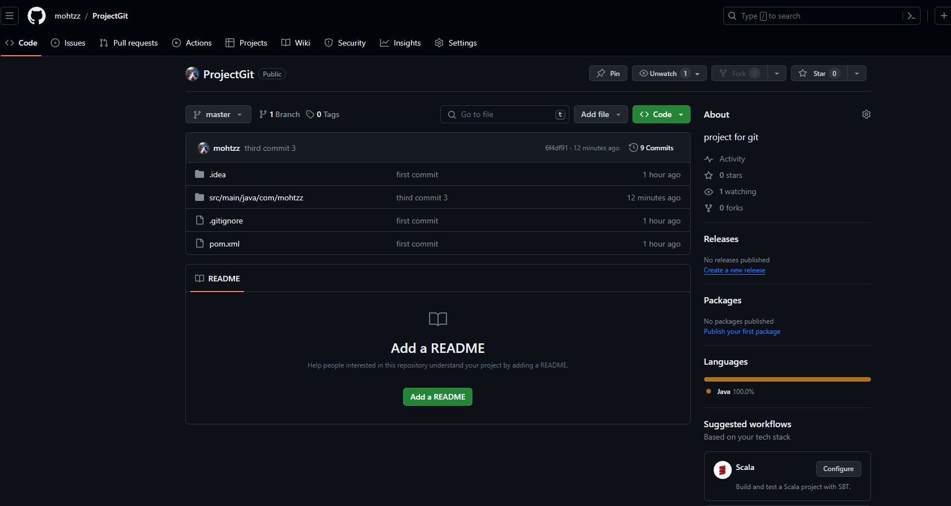

Рисунок 13. Удаленный репозиторий

1. Продемонстрировать варианты неправильной работы в команде с удалённым репозиторием, описать совершенные ошибки, возможные последствия и способы решения последствий (Рисунок 14).

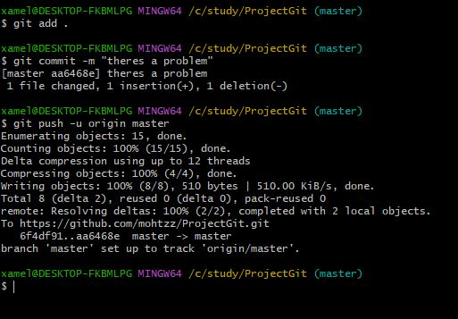

Рисунок 14. Взаимодействие с удаленным репозиторием

Продемонстрировать варианты неправильной работы в команде с удалённым репозиторием. В данном случае я рассматриваю проблемы несогласованности коммитов. При изменении на удаленном репозитории, так же вносятся изменения в локальном репозитории. В следствие чего получается ошибка несогласованности данных (Рисунок 15).

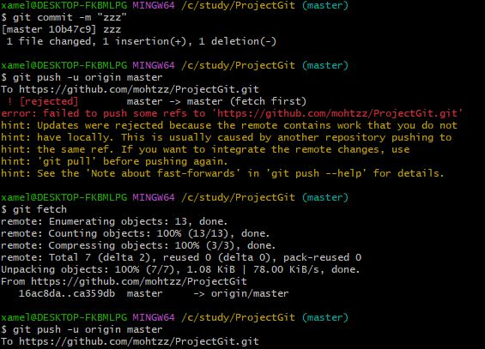

Рисунок 15. Исправление ошибки

**Вывод**

В ходе выполнения практической работы мной были изучены различные системы контроля версий. Особое внимание было уделено git. Были получены практические навыки работы с данной системой. Полученный опыт работы будет важен в дальнейшей профессиональной деятельность, так как подавляющее большинство разработчиков использует именно Git.